A. Terminologie
1. Een aanduiding van het aantal heet de ______________________________ van de relatie
2. Of de relatie verplicht is of niet heet de ___________________________ van de relatie
3. Wat zijn de juiste regels voor ERD entiteiten? Kruis aan:
[ ] afgeronde hoeken
[ ] zelfstandig naamwoord
[ ] geen spaties
[ ] kleine letters
[ ] enkelvoud
4. Een relatie waarbij elke instance van een entiteit kan gekoppeld zijn met meerdere instances van een andere entiteit en omgekeerd heet een ______________________________ relatie, afgekort ________

B. Eigenschappen van relaties
5. Duid de optionaliteit aan (motiveer je keuze):
RELATIE | VERPLICHT? (JA / NEE)
een ALBUM bevat FOTOs
een BOEK is geschreven door een AUTEUR
een APPARTEMENT bestaat uit KAMERs
een LOOPWEDSTRIJD heeft een WINNAAR

6. Duid de cardinaliteit aan (motiveer je keuze):
RELATIE | 1:1, 1:M, M:1 of M:M
HUISDIER – EIGENAAR
APPARTEMENT – GEDOMICILIEERDE HUURDER
STUDENT – CURSUS
VLUCHT – BOARDING PASS

7. Teken de relatie tussen beide entiteiten, incl. label:
A. Geboorteplaats:
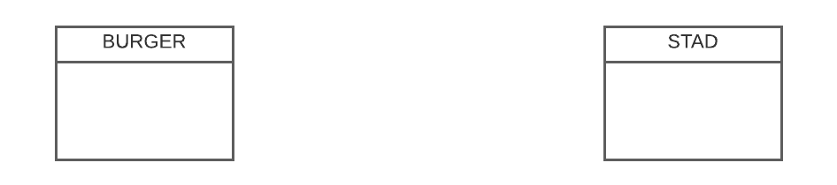

B. Email:
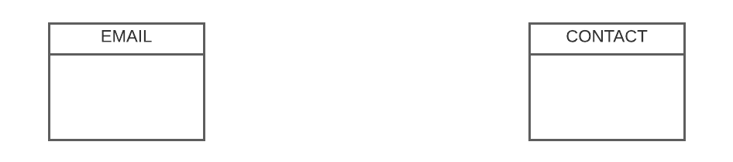

C. Vingerafdruk (rechterduim):
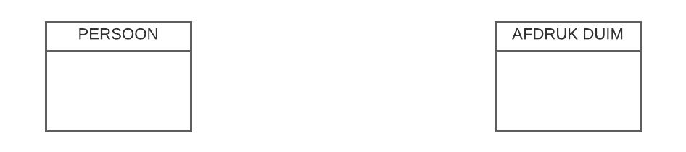

D. Gebouw:
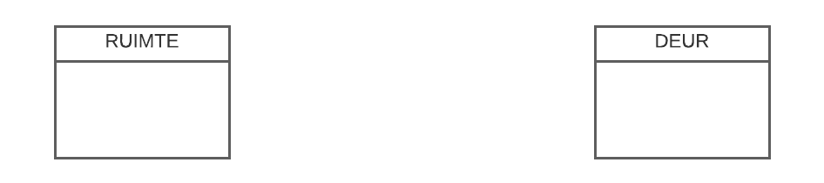
E. “We assign our waiters to certain areas, except for our trainees who just observe and are not responsible for taking any orders yet. A waiter takes the orders for the tables in his area. All areas have one assigned waiter. A customer places an order with a waiter. If the customer has a question or wants to make a change to the order, he needs to request this with the assigned waiter.”
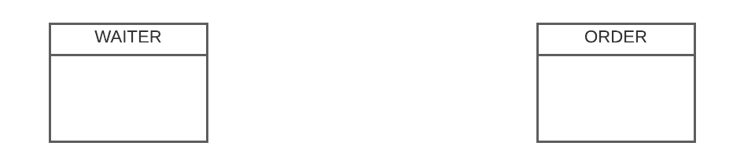
F. “At the end of each day, parents need to pick up their children at our day-care center. All children must be picked up by 6 p.m. A child may have two parents, but we need only one of them to come and pick up the child. We cannot release a child to anyone but that child’s parent.”
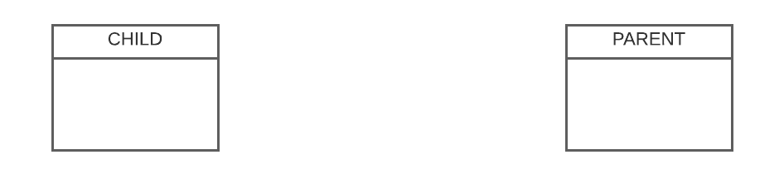

G. “Some students request remedial help in certain subjects, such as math. We can assign a tutor who can work with the student after class. Some of our teachers agree to be tutors. If several students need tutoring in one subject, then we assign them to the same teacher. If a student needs tutoring in several subjects, then he will probably be assigned to several different tutors.”
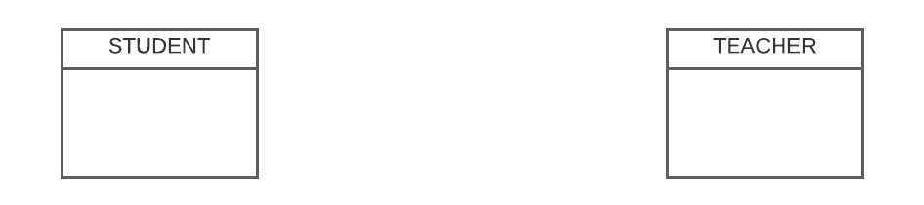

C. Redundantie
8. Welke van de volgende fragmenten bevat een redundante relatie? Bediscussieer.
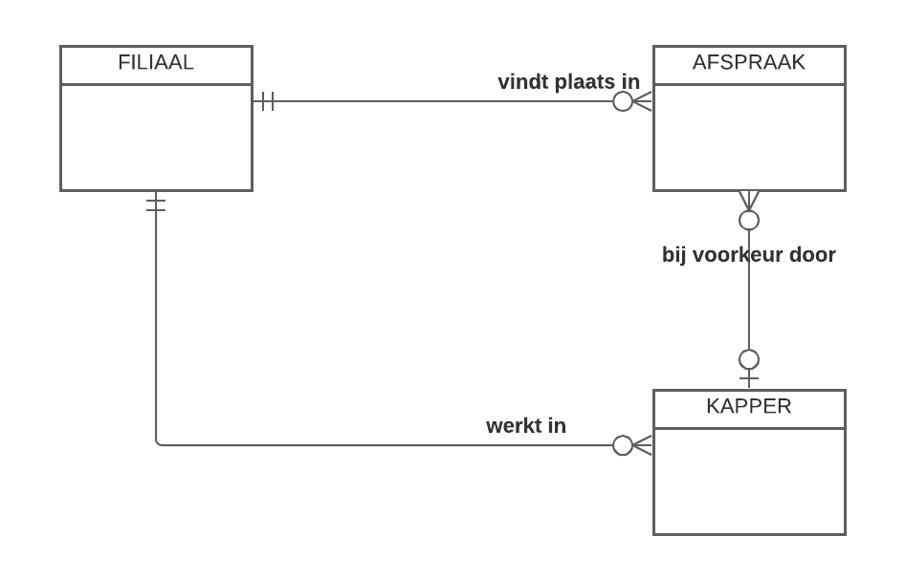
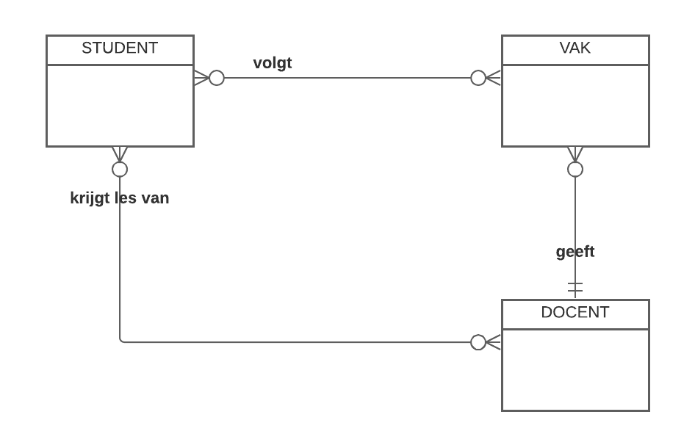

C. Relaties in ERD
8. “We hebben een reparatiebedrijf voor pc’s, laptops, gsm’s enz… We willen een online portaal om reparaties te beheren. Een klant kan zijn toestel online aanmelden voor een reparatie. Meerdere defecten tegelijk kunnen in één reparatie gebundeld worden. De klant kan ervoor kiezen het toestel zelf op te sturen, of te laten ophalen en terugbrengen mits een kleine meerkost. Voor elke reparatie wordt een factuur opgemaakt. Indien er voor de reparatie onderdelen nodig zijn, rekenen we dit uiteraard aan. Sommige onderdelen bestaan zelf uit andere onderdelen, bv. een moederbord kan bestaan uit het moederbord zelf met al dan niet harde schijf en/of geheugen.”
Teken volgende ERD in LucidChart, en vul aan met relaties, inclusief labels.

